Φύλλο Εργασίας

Τάξη Γ΄ Γυμνασίου
ΘΕ 3 Σύγχρονες θρησκευτικές μορφές στην Ορθοδοξία και στον κόσμο
1^{ο} δίωρο Ι. Μαρτυρία και προσφορά της Ορθοδοξίας στον σύγχρονο κόσμο
Στόχος μαθήματος:
Να μπορούν οι μαθητές α) να παρουσιάζουν και να αξιολογούν την πολυσχιδή δράση και προσφορά συγκεκριμένων προσώπων σε απαιτητικές και κρίσιμες ιστορικές περιστάσεις
β) να διασαφηνίζουν τα ιδιαίτερα χαρίσματα κάθε προσωπικότητας και να περιγράφουν στοιχεία που τους εμπνέουν.

Ερωτήσεις Επεξεργασίας
1. Μελέτη περίπτωσης: https://www.youtube.com/watch?v=5yJsnYEiJrE. Μαρτυρίες για τον Άγιο Πορφύριο.
2. Καρέκλα αφήγησης:
- Γεώργιος Φλωρόφσκυ, Ένας ορθόδοξος διανοητής στη σύγχρονη Δύση
- Νίκος Νησιώτης, Ο οραματιστής της ενότητας
- Ο νεομάρτυρας Αλέξανδρος Σμόρελ και η αντιναζιστική οργάνωση «Λευκό ρόδο»
- Ολιβιέ Κλεμάν, Μια ορθόδοξη φωνή στη σύγχρονη Δύση
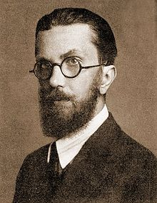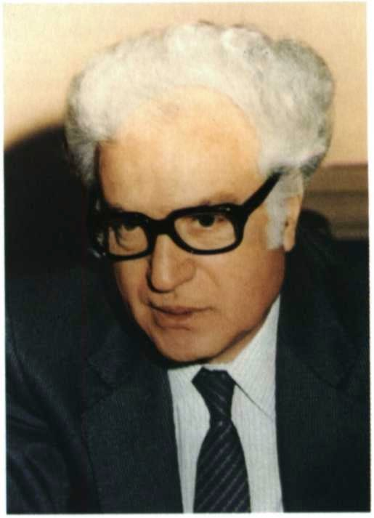

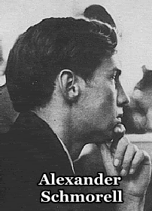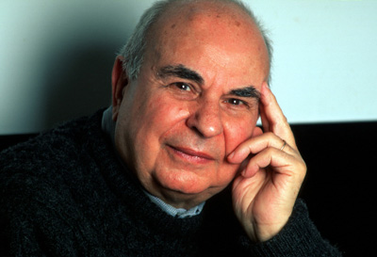
3. Δημιουργία επιτοίχιου μηνιαίου ημερολογίου (εργασία για το σπίτι) με τίτλο «Μια σκέψη κάθε μέρα», χρησιμοποιώντας χαρακτηριστικές φράσεις των παραπάνω προσώπων.

